**ESPAÑOL**

**OBJETIVO DE APRENDIZAJE:**

Aplica con seguridad las reglas generales de acentuación.

**INDICADOR DE LOGRO:**

Determinar con criterios las reglas generales de acentuación.

**CONTENIDO:**

LAS REGLAS GENERALES DE ACENTUACIÓN.

El acento es la mayor intensidad o carga de la voz en una sílaba (sílaba tónica) de una palabra. De acuerdo con la posición de la sílaba tónica, las palabras se clasifican en:

Aguda: llevan el acento en la última sílaba.

Ejemplos: prac-ti-**có**

Pa-**red**

De-po-si-**tar**

Grave: llevan el acento en la penúltima sílaba.

Ejemplos: prac-**ti**-co

Es-**té**-ril

Sig-ni-fi-**ca**-do

Esdrújulas: llevan el acento en la antepenúltima sílaba.

Ejemplos: **prác**-ti-co

**brú**-ju-la

cos-**mé**-ti-co

sobresdrújulas: llevan el acento en la trasantepenúltima sílaba.

Ejemplos: **tó**-ma-te-lo

**grá**-ba-me-la

La tilde se aplica de acuerdo con las siguientes reglas generales:

* Las palabras agudas se tildan cuando terminan en n – s o vocal.

Ejemplos: café – traspiés – bambú – acción.

* Las graves llevan tilde si terminan en consonante, excepto n o s.

Ejemplo: césped – difícil – César- ángel.

* Todas las palabras esdrújulas llevan tilde.

Ejemplo: álbumes- mímicas- técnica- telefónico.

* Las palabras sobreesdrújulas siempre llevan tilde.

Ejemplo: cómetelo - guárdaselo - averíguamelo.

**ACTIVIDADES:**

PRACTICA:

1. IDENTIFICAR. Separa las palabras en sílaba y encierra las sílabas tónicas.
2. quiso____qui-so_____________
3. decidió__ de-ci-dió___________
4. vehículo__ve-hí-cu-lo__________
5. exámenes_exá-me-nes_________
6. plumillas__plu-mi-llas__________
7. caminaré_ca-mi-na-ré__________
8. cigüeñas__ci-gue-ñas___________
9. permanente__per-ma-nen-te____

CLASIFICAR. Clasifica las palabras de la lista de acuerdo con sus sílabas tónicas.

|  |  |  |
| --- | --- | --- |
| aguda | grave | esdrújula |
| Decidió  caminaré | Quiso  Plumillas  Permanente  Cigüeñas | Exámenes  Vehículo |

APLICAR. Marca la tilde en las palabras que correspondan.

1. pueblerino
2. coliflor
3. aceptación
4. cuenca
5. amanecerá
6. virgen
7. tristeza
8. tuércelo
9. suspensión
10. margen
11. captaron
12. técnica
13. Gonzáles

APLICAR. Selecciona la palabra correcta que corresponda a la oración.

1. Parte del ________ejército________( ejercito- ejército) partirá a la frontera este mes.
2. ________caminé_________ ( camine – caminé ) lo suficiente para ejercitarme hoy.
3. Marcos______estacionó__________( estaciono- estacionó ) cerca del centro comercial.
4. Nos _________gustó_________( gusto – gustó ) esa leyenda sobre Anayansi y Balboa.
5. El________desayuno __________ ( desayuno – desayunó ) fue servido muy tarde.

**RECURSOS DIDACTICOS:**

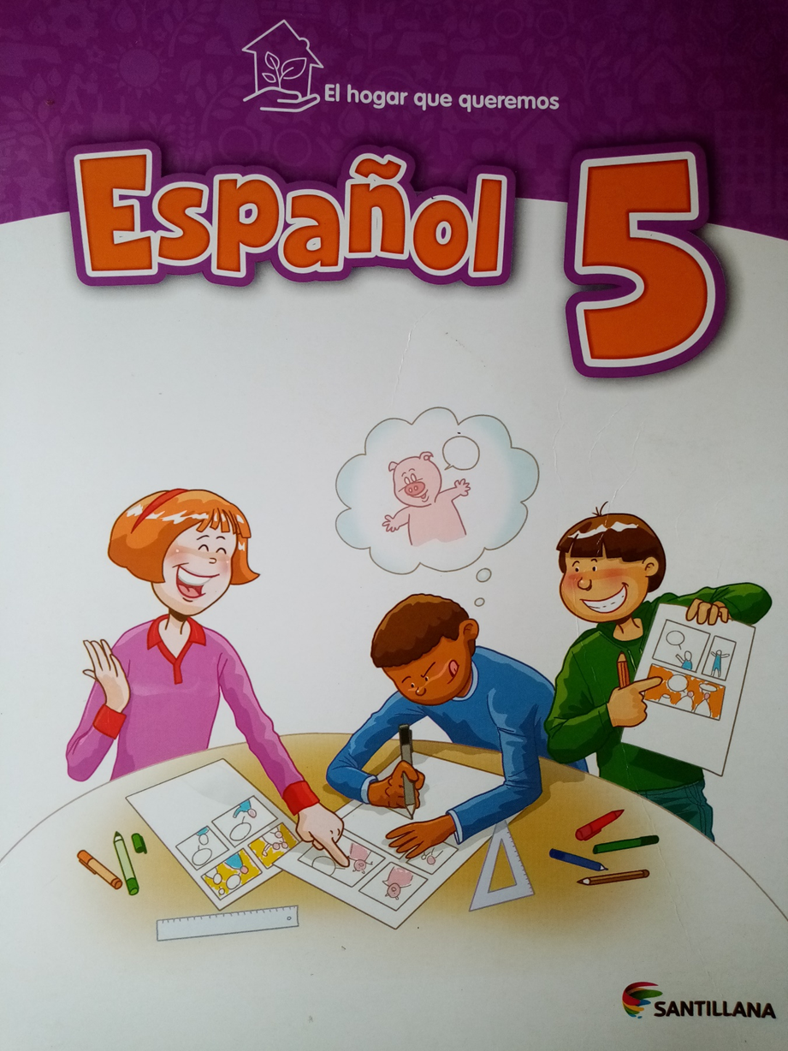

**MATEMATICAS:** 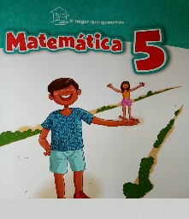

**OBJETIVO DE APRENDIZAJE:**

Aplica con seguridad los múltiplos de un numero natural.

Aplica los criterios de divisibilidad para resolver situaciones del entorno.

**CONTENIDO:**

**TEMA:**

**LOS MULTIPLOS DE UN NUMERO NATURAL.**

**Los múltiplos** de un número cualquier se obtiene al multiplicarlo por cualquier otro número natural.

Ejemplos:

Los múltiplos de 6 son los siguientes;

6x0= 0, 6x1=6, 6x2=12, 6x3=18, 6x4=24, 6x5=30, 6x6=36.

Entonces: M6{ 0,6,12,18,24,30,36}

**ACTIVIDADES:**

PRÁCTICA:

Aplicar. Para cada número, calcula los cinco primeros múltiplos mayores que 0.

1. M5{ 5,10,15,20,25}

1. M17{ 17,34,51,68,85}

1. M7{ 7,14,21,24,35}
2. M40{ 40,80,120,160,200}

Relacionar. Une con una línea cada grupo de múltiplos con su respectiva simbolización.

{0,5,10,15,20,25,30, …} M16

{0,12,24,36,48,60, …} M5

{0,16,32,48,64,80, …} M14

{0, 14,28,42,56,70 …} M12

Analizar. Resuelve las siguientes situaciones problemas.

Si se considera el 0 como el primer múltiplo de un número, ¿Cuál seria la suma del octavo múltiplo de 7 y el decimo múltiplo de 10?

7x0=0, 7x1=7, 7x2=14, 7x3=21, 7x4=28, 7x5=30, 7x6=42, 7x7=49

Entonces la suma del octavo múltiplo de 7 es: 49

10x0=0, 10x1=10, 10x2=20, 10x3=30, 10x4=40, 10x5=50, 10x6=60, 10x7=70, 10x8=80, 10x9=90.

Entonces la suma del decimo múltiplo de 10 es : 90

**RECURSOS DIDACTICOS:**

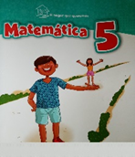

**CIENCIAS SOCIALES**

**OBJETIVO DE APRENDIZAJE:**

Distingue las principales características físicas de la republica de Panamá, aprovechando las riquezas que nos ofrece a fin de mantener la interacción con el ambiente.

**CONTENIDO:**

**RELIEVE, CLIMA Y VEGETACIÓN DE PANAMÁ**

**Relieve:**

La superficie terrestre no es lisa ni uniforme. Tiene diferentes formas y alturas, tales como montañas, valles, mesetas, llanuras, y depresiones. Se relieve al conjunto de diversas formas de la superficie del planeta.

Esas formas se clasifican en dos grandes grupos, según su altura sobre el nivel del mar : tierras altas y tierras bajas.

**Clima:** es el conjunto de condiciones atmosféricas que caracterizan a un país o una región.

Entre esas condiciones están las temperaturas, el viento, las precipitaciones,

( lluvias), la humedad y la presión atmosférica.

otros factores que influyen en el clima son geográficos, como la latitud, la altitud el relieve y las corrientes marinas. La combinación entre todo este elemento es lo que determina el tipo de clima de un lugar.

**Vegetación:** la vegetación en panamá varía de acuerdo con el régimen de lluvias y a las otras características geográficas de cada zona.

**ACTIVIDADES:**

**Dibuja y colorea el mapa de la página 23 de acuerdo con los relieves de Panamá.**

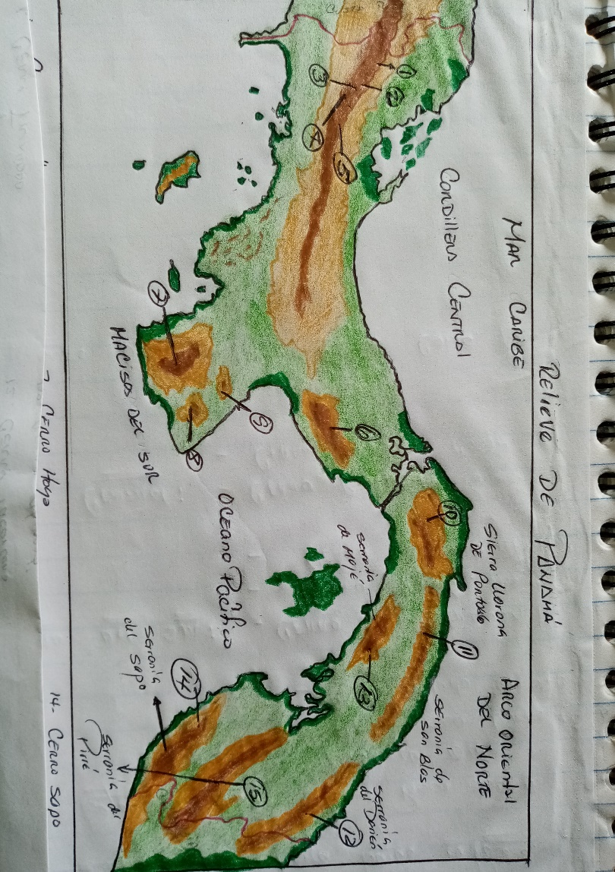

**Dibuja y colorea el mapa de la página 26 de acuerdo con el clima de panamá.**

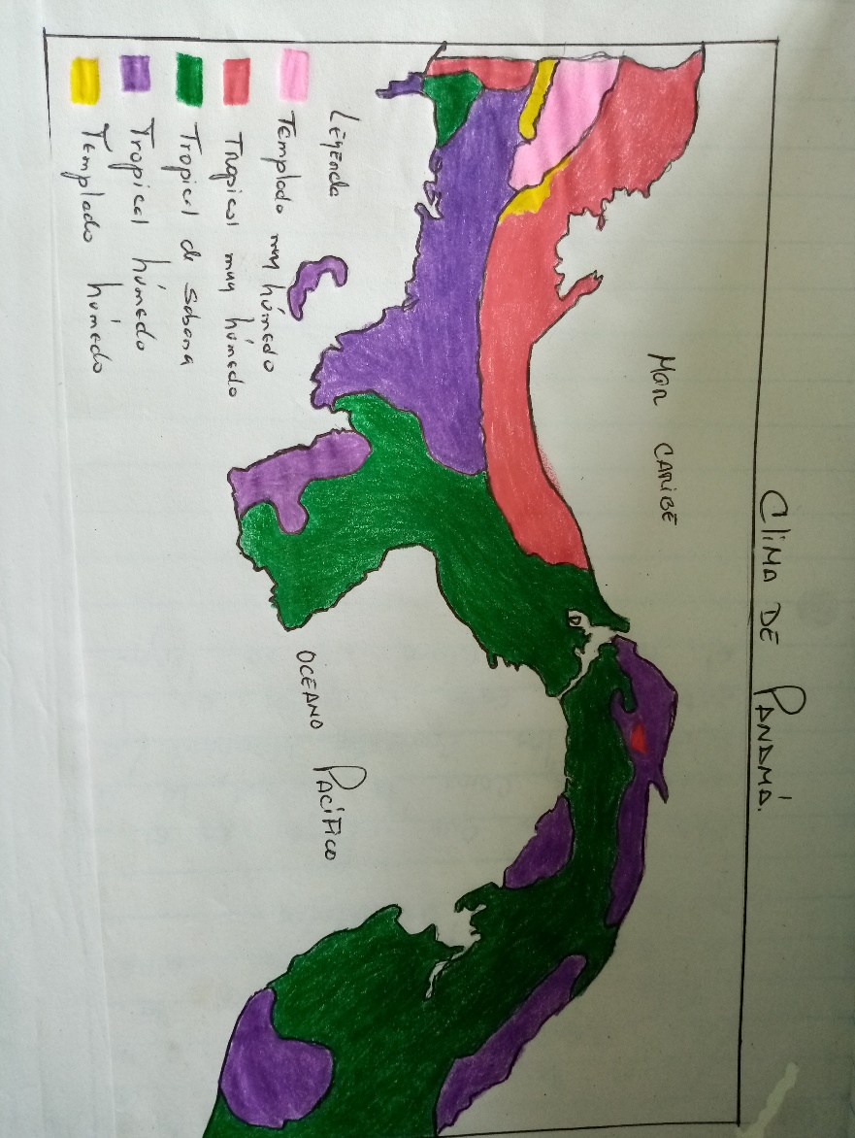

**RECURSOS DIDACTICOS:**

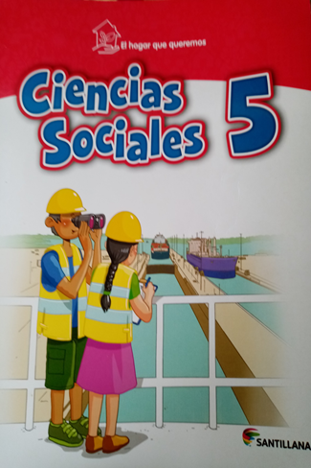

**CIENCIAS NATURALES**

**OBJETIVO DE APRENDIZAJE:**

Analiza la función e importancia del sistema reproductor femenino y masculino.

**CONTENIDO:**

**EL SISTEMA REPRODUCTOR**

LA FUNCION DEL SISTEMA REPRODUCTOR.

El ser humano de reproduce sexualmente. La formación de un nuevo individuo requiere la participación de **un hombre y una mujer.** cada uno de ellos aporta una célula sexual o gameto. Los óvulos son los gametos femeninos y los espermatozoides son los gametos masculinos.

**SISTEMA REPRODUCTOR FEMENINO.**

Las funciones del sistema reproductor femenino son producir los óvulos, albergar y proteger el ovulo, fecundado y crear las condiciones necesarias para que, en caso de un embarazo, el nuevo individuo crezca y se desarrolle. Este sistema esta formado por los siguientes órganos:

**Externo: la vulva**, compuesto por los **labios mayores y los labios menores**, el **clítoris**, y el **pubis o monte de venus.**

**Internos: los ovarios, las trompas de Falopio, el útero y la vagina.**

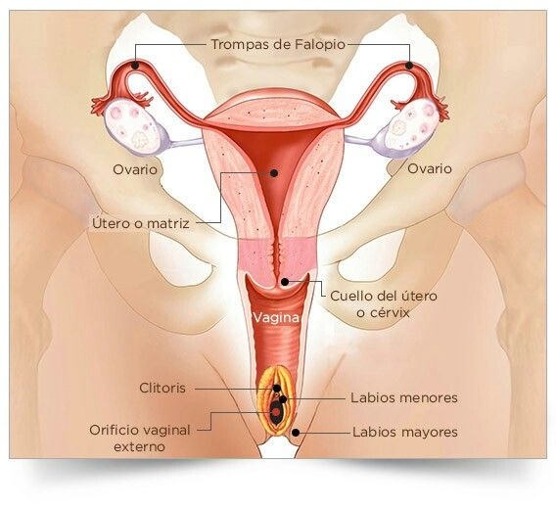

**SISTEMA REPRODUCTOR MASCULINO**

El sistema reproductor masculino produce los espermatozoides y permite depositarlos dentro del sistema reproductor de la mujer durante el acto sexual reproductivo. Está formado por los siguientes órganos:

**Externo: el pene, y el escroto.**

**Interno: los testículos, el epidídimo, las vesículas seminales, los conductos deferentes, la próstata y la uretra.**

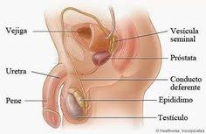

**ACTIVIDADES:**

Resolver un cuestionario de 20 preguntas sobre el sistema reproductor masculino y femenino su función .

CUESTIOANRIO # 2

1 ¿ Definición del sistema reproductor?

2 ¿ Cuál es la función del sistema reproductor femenino?

3 ¿ Quienes integran los órganos externos del sistema reproductor femenino?

4 ¿ Quienes integran los órganos internos del sistema reproductor femenino?

5 ¿ Definición de Clítoris?

6 ¿ Qué son los Ovarios?

7 ¿ Define que es Trompa de Falopio?

8 ¿ Define que es Útero o Matriz?

9 ¿ Cuál es la función del sistema reproductor masculino?

10 ¿ Quienes integran los órganos externos del sistema reproductor masculino?

11 ¿ Quienes integran los órganos internos del sistema reproductor masculino?

12 ¿ Definición de Escroto?

13 ¿ Qué es la Próstata?

14 ¿ Definición de conducto deferente?

15 ¿ Qué es el Epidídimo?

16 ¿Definición de Vesículas Seminales?

17 ¿ Qué es la Uretra?

18 ¿ Definición de Testículo?

19 ¿ Definición de Vagina?

20 ¿ Definición de Pene?

ACTIVIADAD # 2

Desarrollar del libro la página 26 y 27 completar las actividades mencionadas del libro.

**RECURSOS DIDACTICOS:**

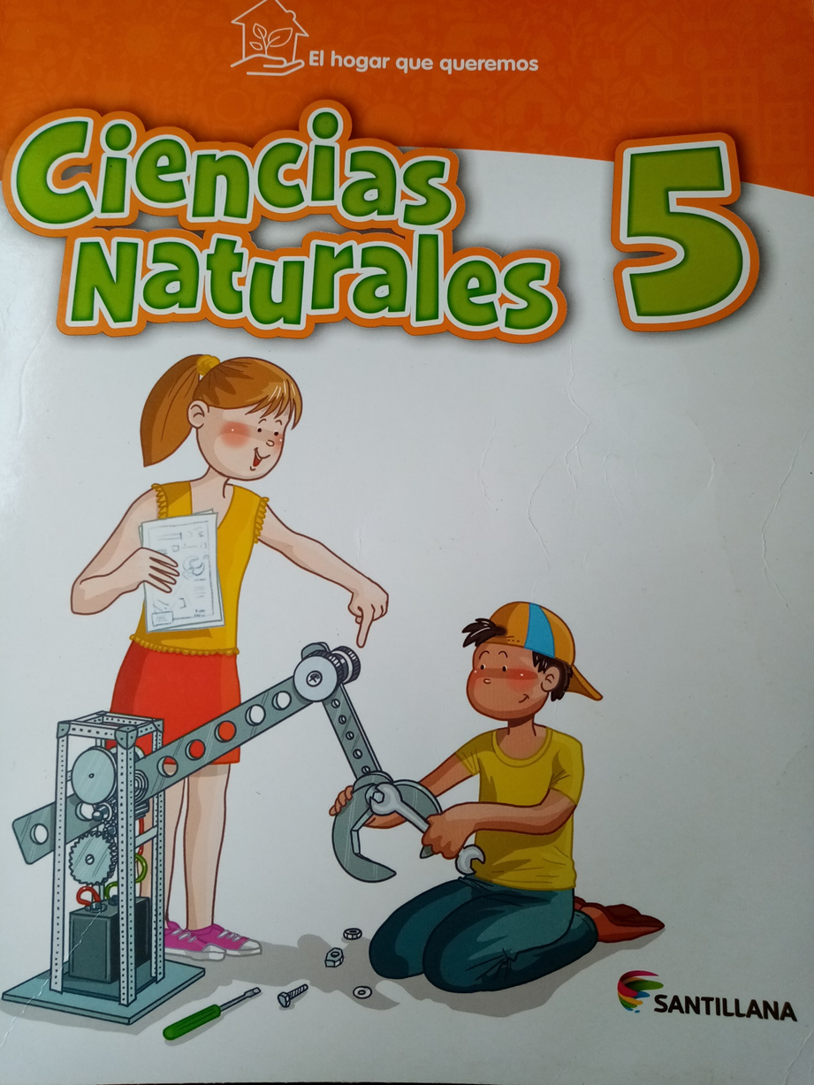

**RELIGIÓN**

**OBJETIVO DE APRENDIZAJE:**

Valora la importancia del salmo 91, como un instrumento en nuestras vidas.

**CONTENIDO:**

Salmo 91

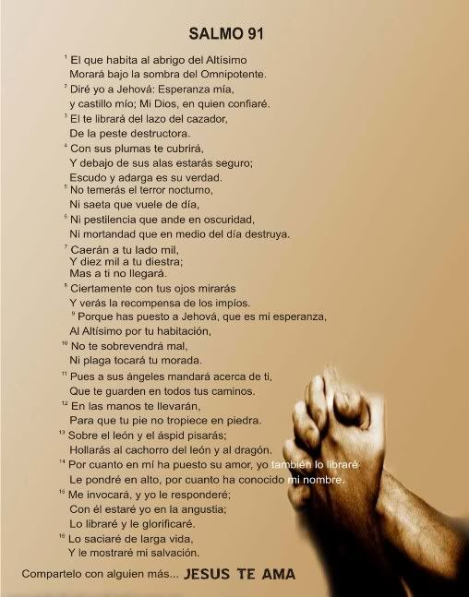

**ACTIVIDADES :**

Desarrollar un vocabulario de 20 palabras.

Omnipotente

Esperanza

Cazador

Peste

Escudo

Saeta

Pestilencia

Oscuridad

Diestra

Impíos

Plaga

Altísimo

Ángeles

Morada

Tropiezo

Recompensa

Glorificaré

Angustia

Invocará

Vida

RECURSOS DIDACTICOS:

LA BIBLIA.



**FAMILIA Y DESARROLLO**

**OBJETIVO DE APRENDIZAJE:**

Valora con autonomía algunos principios morales y valores que debemos practicar como persona.

**CONTENIDO :**

VOCABULARIO

ACTIVIDADES

Autonomía

Tolerancia

Confianza

Seguridad

Responsabilidad

Libertada

Respeto

Honestidad

Lealtad

Actuar

Voluntad

Decisión

Educación

Moral

Valores

Comprensión

Familia

Amistad

Solidaridad

Justicia

RECURSOS DIDACTICOS:

LIBRO DE FAMILIA DESARROLLO

**EXPRESIONES ARTISTICAS**

**OJBETIVO DE APRENDIZAJE:**

Valora la importancia sobre las expresiones artísticas de la vida cotidiana.

**CONTENIDO:**

**ACTIVIDADES**

dibujar el mapa de Panamá correlacionado con la materia de ciencias sociales.

Realizar una lámina ilustrativa sobre la etnia negra.

**RECURSOS DIDACTICOS:**

Libreta de dibujo

Lápiz de colorear

Lamina figuras

Dibuja y colorea el mapa de Panamá e identifica los límites, puntos fronterizos con nuestro país.

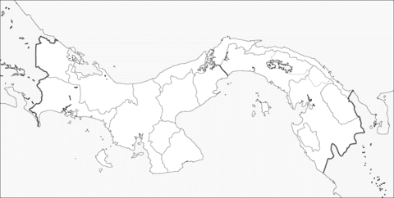

RECURSOS DIDACTICOS:

Lápiz de colorear

Hoja blanca

Libo de ciencias sociales 5°

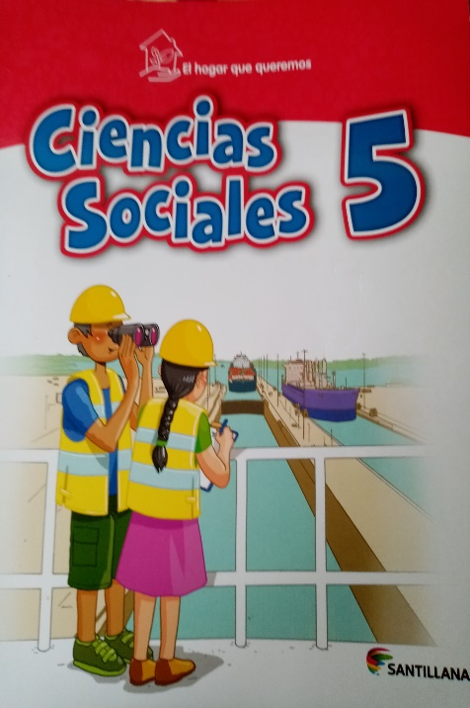

**CIENCIAS NATURALES:**

**OBJETIVO DE APRENDIZAJE:**

Valorar la importancia que tiene nuestro sistema excretor y el sistema urinario.

**INDICADOR DE LOGRO:**

Reconoce los cuidados del sistema excretor, el sistema urinario.

**CONTENIDO:**

SISTEMA EXCRETOR Y SISTEMA URINARIO.

**ACTIVIDADES:**

Realizar una charla sobre la función que tiene los órganos que participan en el sistema excretor y el sistema urinario.

Ilustrativo, utilizando lamina para explicar, (grabación de la charla en un video.)

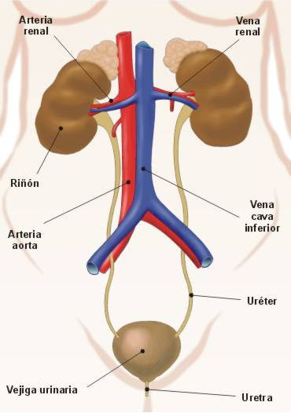

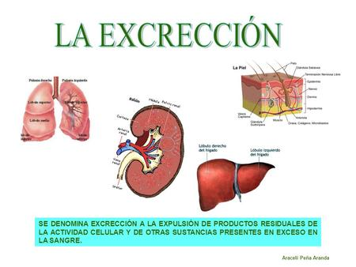

**RECURSOS DIDACTICOS:**

Charla ilustrativa, (video)

Laminas

Lápices de colorear.

Libro de ciencias naturales

RELIGION:

**OBJETIVO DE APRENDIZAJE:**

Reconocer la importancia que tiene el significado de la palabra semana santa.

**CONTENIDO:**

SEMANA SANTA

**ACTIVIDADES:**

Explica en un video, que entendiste sobre el significado de LA SEMANA SANTA.

RECURSOS DIDACTICOS:

Video de la charla.

**EXPRESIONES ARTISTICAS:**

**OBJETIVO DE APRENDIZAJE:**

Valorar las distintas técnicas de dibujo

**CONTENIDO:**

TECNICA DE DIBUJO A LAPIZ.

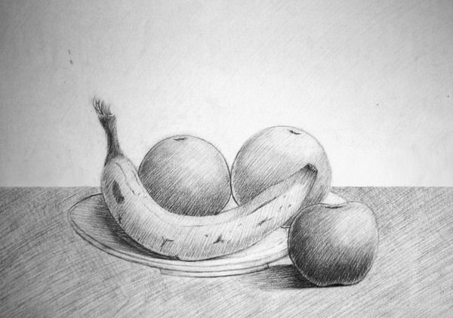

**RECURSOS DIDACTICOS:**

LAPIZ.

LIBRETA DE DIBUJO.

**FAMILIA Y DESARROLLO:**

**OBJETIVO DE APRENDIZAJE:**

Identifica la importancia de los valores dentro la familia.

**CONTENIDO:**

Valores morales.

**ACTIVIDADES:**

Desarrolla una pequeña e ilustrativa charla sobre los valores morales, utilizando materiales didácticos.

**RECURSOS DIDACTICOS:**

Video

Laminas

Imágenes